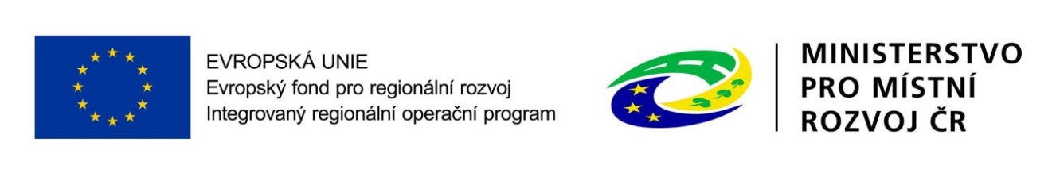
Název projektu: Agendový informační systém Probační a mediační služby
Registrační číslo: CZ. 06.3.05/0.0/0.0/16_034/0006422
Období realizace: 18. 5. 2018 – 30. 9. 2022

Zdroj dotace
Fond: Evropské fond pro regionální rozvoj
Program: Integrovaný regionální operační program
Prioritní osa: 3. Dobrá správa území a zefektivnění veřejných institucí

Financování
Výše dotace: 48 620 000,00 Kč
Podíl z Evropské unie: 80,863 % (39 315 590,60 Kč)
Podíl ze stát. rozpočtu: 19,137 % (9 304 409,40Kč)

Popis projektu
Cíl projektu:
Hlavním cílem předkládaného projektu je modernizace a implementace agendového informačního systému Probační a mediační služby (dále jen „AIS PMS“). Tento systém bude vytvořen za účelem zajištění plnohodnotného poskytování služeb PMS svým klientům, k zefektivnění práce probačních úředníků, naplnění legislativních nároků kladených na IS státní správy a zvýšení míry jeho zabezpečení.
Klíčové aktivity projektu:
V květnu 2018 byla schválena podpora z Interovaného regionálního operačního programu pro projekt Probační a mediační služby ČR s názvem „Agendový informační systém Probační a mediační služby“. V rámci projektu proběhne vývoj nového AIS PMS, jež zajistí jednodušší uživatelské prostředí lépe přizpůsobené práci PMS, zrychlení komunikace a předání důvěrných dat mezi IS veřejné správy, rozšíření samoobslužných procesů, vyšší zabezpečení, naplnění legislativních nároků kladených na IS státní správy a zvýšení kapacit systému. Projekt tak komplexně přispěje k lepší a efektivnější práci a komunikaci PMS, jak v rámci služby, tak i s jejími klienty.

Aktuality:
V současné době probíhá výběrové řízení na dodavatele informačního systému.

